**Diseñar casos de prueba positivos y negativos en base al siguiente requerimiento:**

**HISTORIA DE USUARIO:**

**Requerimiento funcional:**

Se desea implementar el Alta de rol para los nuevos empleados que ingresan a la empresa, para ello el desarrollador construyó la siguiente interfaz. Se requiere hacer el Testing de esta nueva funcionalidad según los criterios de aceptación que se describen a continuación:

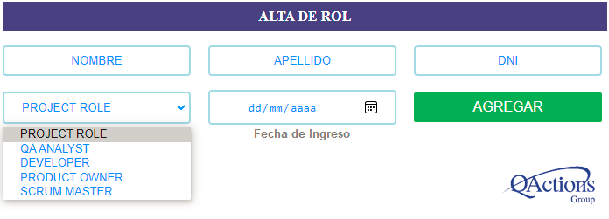

**Criterios de aceptación:**

-Todos los campos son obligatorios (si no se completan todos los campos el botón ‘AGREGAR’ se encontrará deshabilitado)

-El campo nombre y apellido sólo admite carácteres alfabéticos

-El campo DNI solo admite hasta 10 carácteres numéricos

-Solo se puede dar de alta de a un usuario a la vez

-La fecha de ingreso es de tipo día/mes/año y no se permite elegir fechas futuras (ejemplo si es 2 de mayo no se permite colocar como fecha de ingreso un día mayor a hoy)

—-Usar los templates vistos en la clase 7 y 8